PENGATURAN HAK ANGKET DEWAN PERWAKILAN RAKYAT (DPR) TERHADAP KPK DALAM SISTEM KETATANEGARAAN INDONESIA

SKRIPSI

Diajukan untuk Memenuhi Tugas dan Melengkapi Syarat
Guna Memperoleh Gelar Sarjana Strata I dalam Ilmu Hukum

Oleh:

Shintia Auliya
NPM 5118500140

PROGRAM STUDI ILMU HUKUM
FAKULTAS HUKUM
UNIVERSITAS PANCASAKTI TEGAL
2022

PENGATURAN HAK ANGKET DEWAN PERWAKILAN RAKYAT (DPR) TERHADAP KPK DALAM SISTEM KETATANEGARAAN INDONESIA

SKRIPSI

Diajukan untuk Memenuhi Tugas dan Melengkapi Syarat
Guna Memperoleh Gelar Sarjana Strata I dalam Ilmu Hukum

Oleh:

Shintia Auliya
NPM 5118500140

PROGRAM STUDI ILMU HUKUM
FAKULTAS HUKUM
UNIVERSITAS PANCASAKTI TEGAL
2022

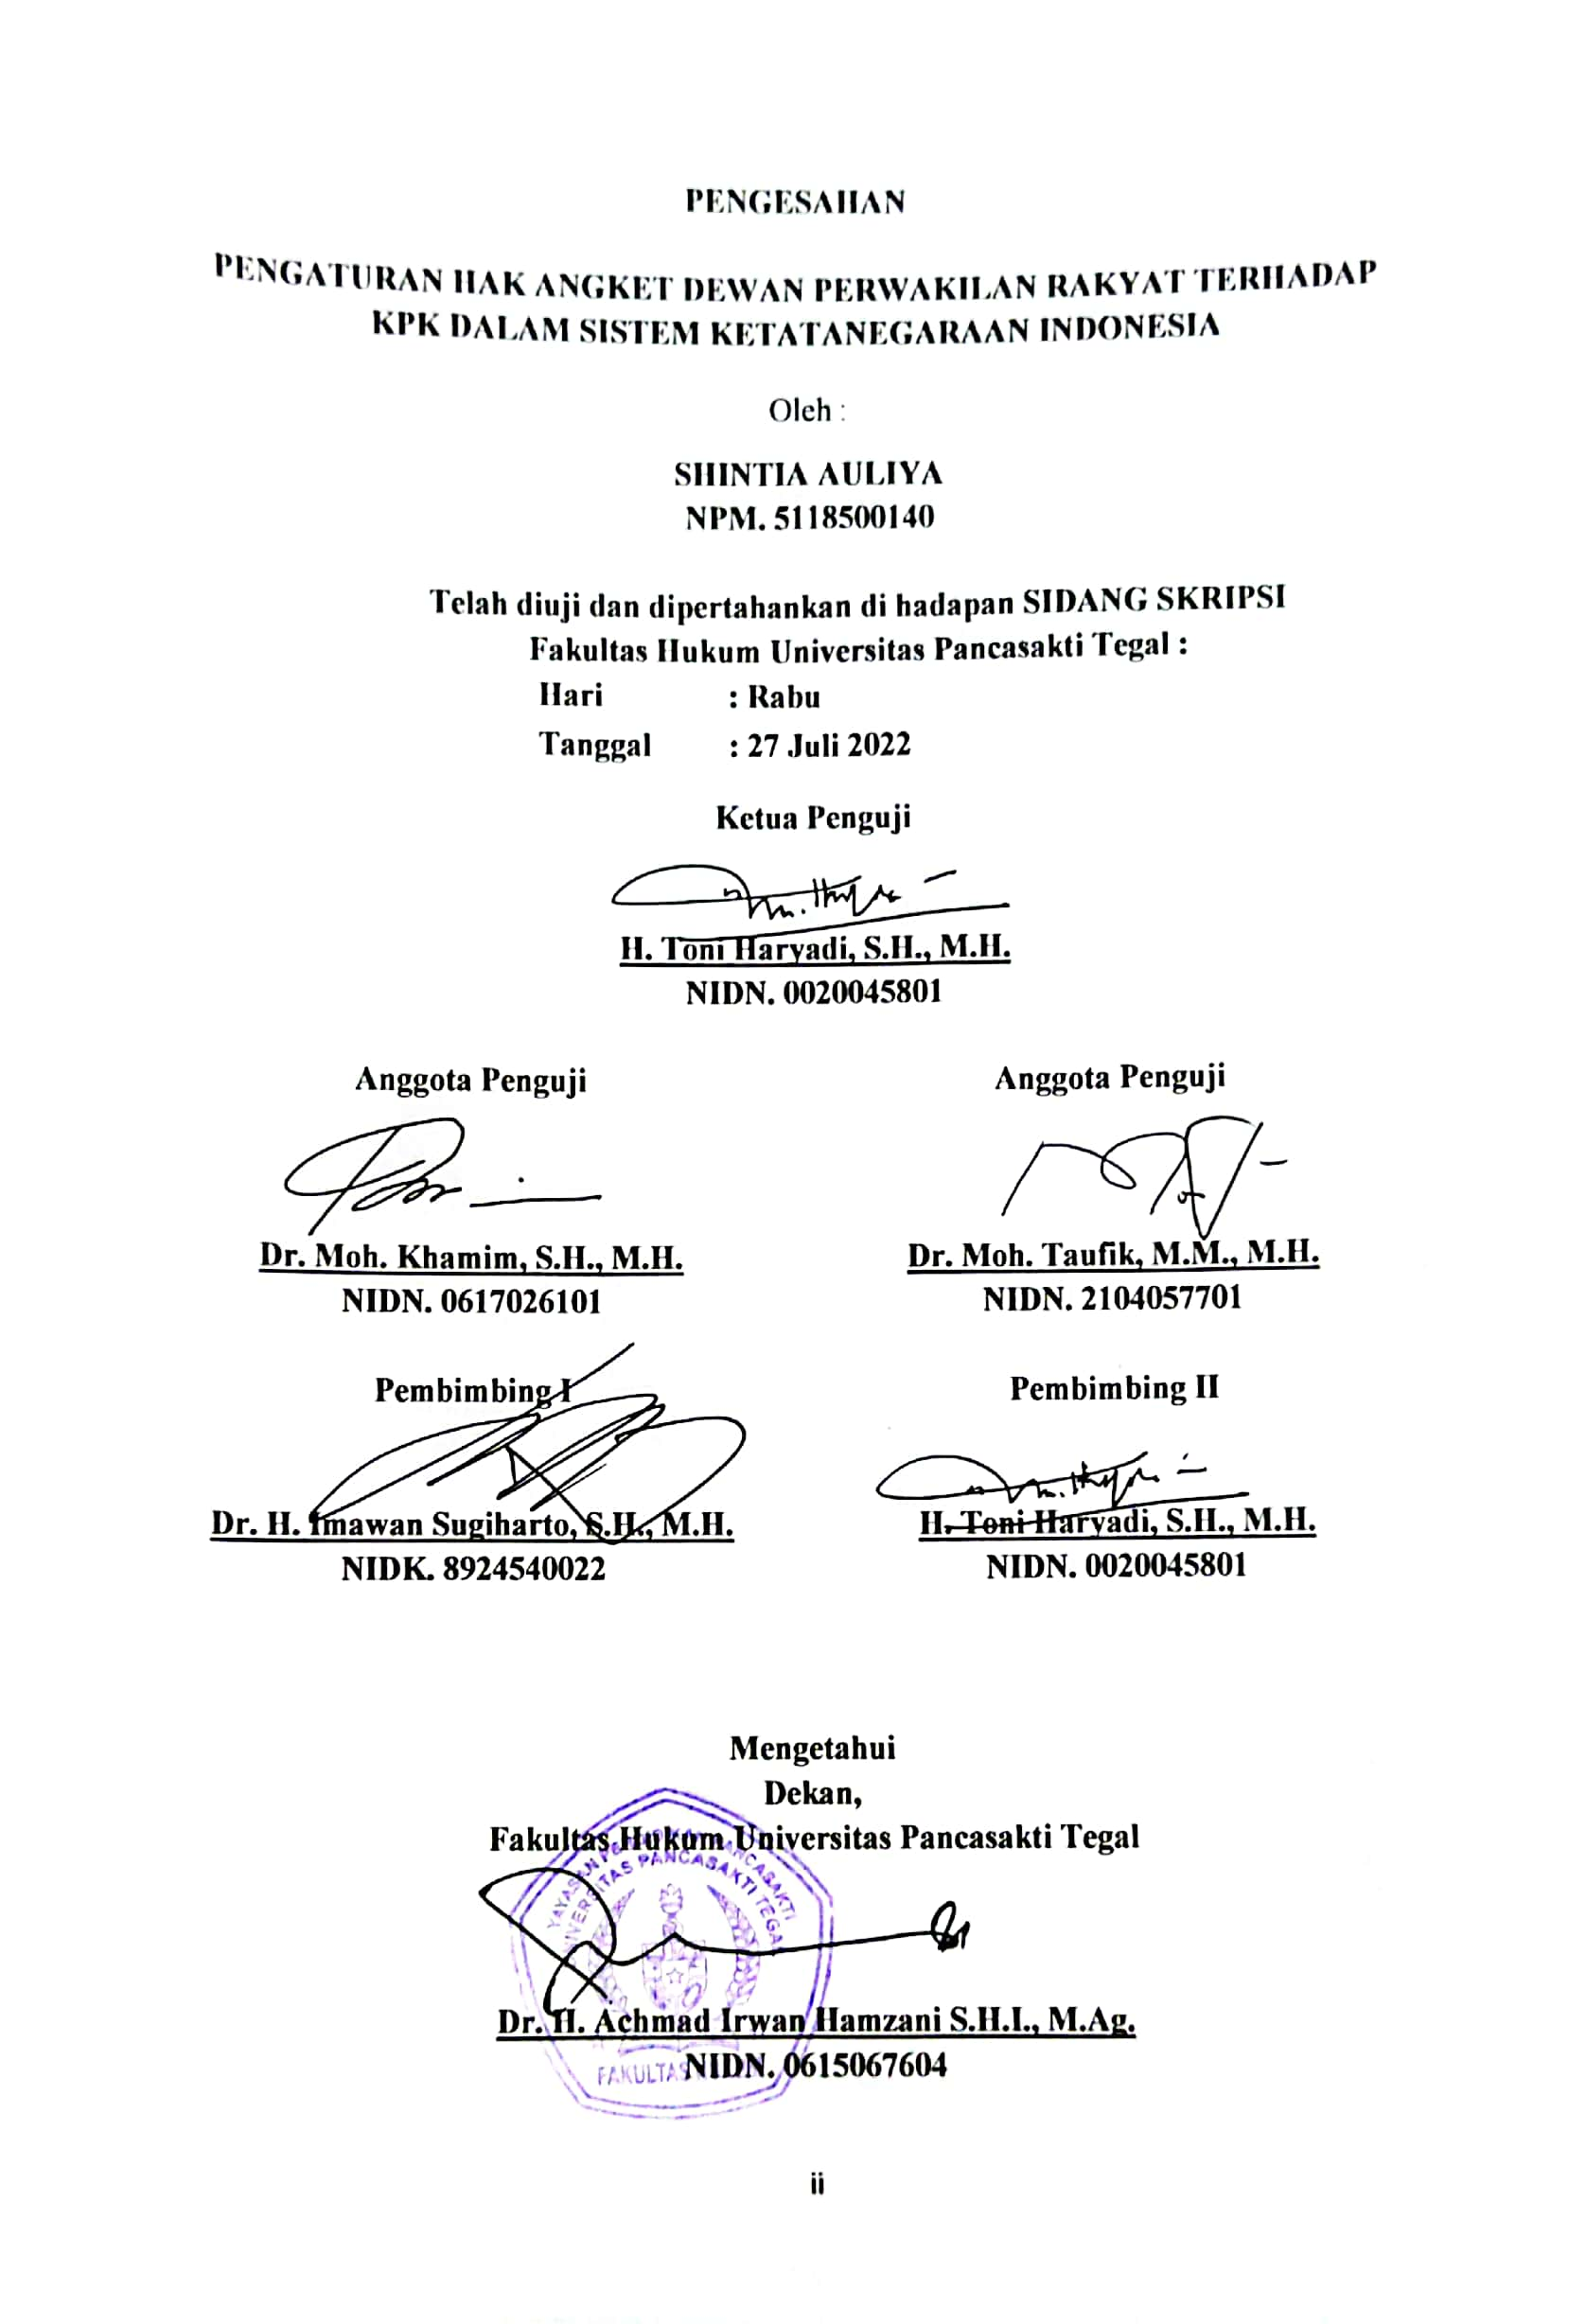

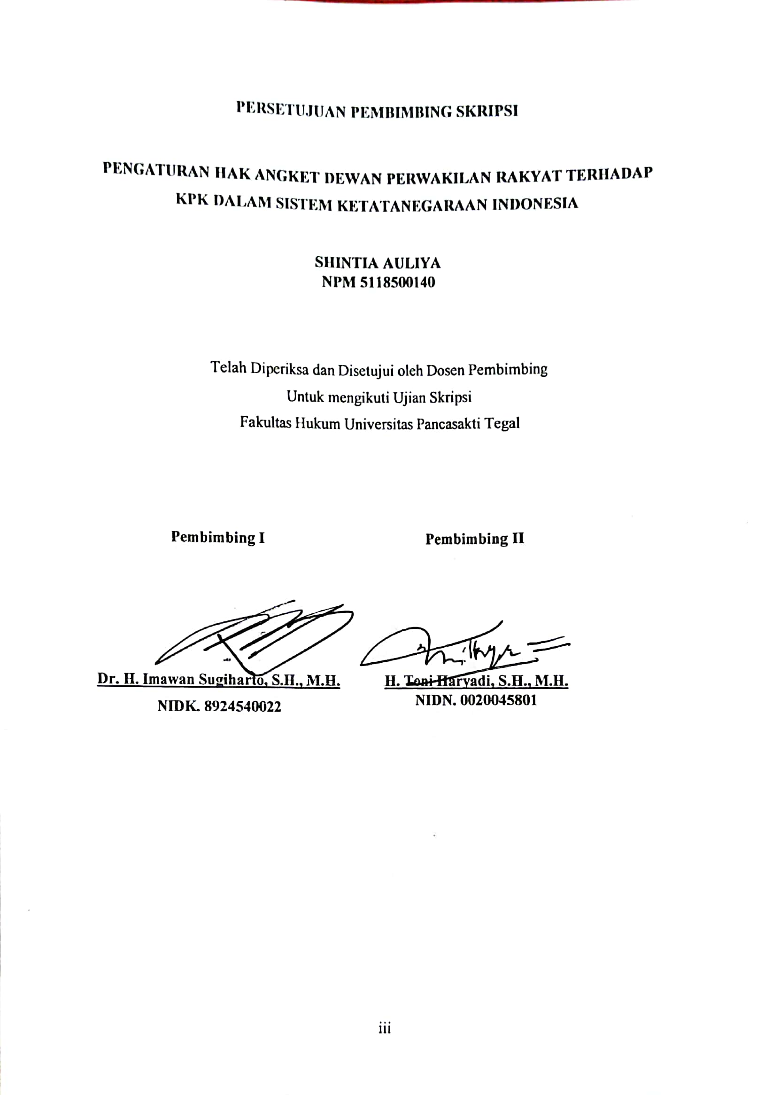
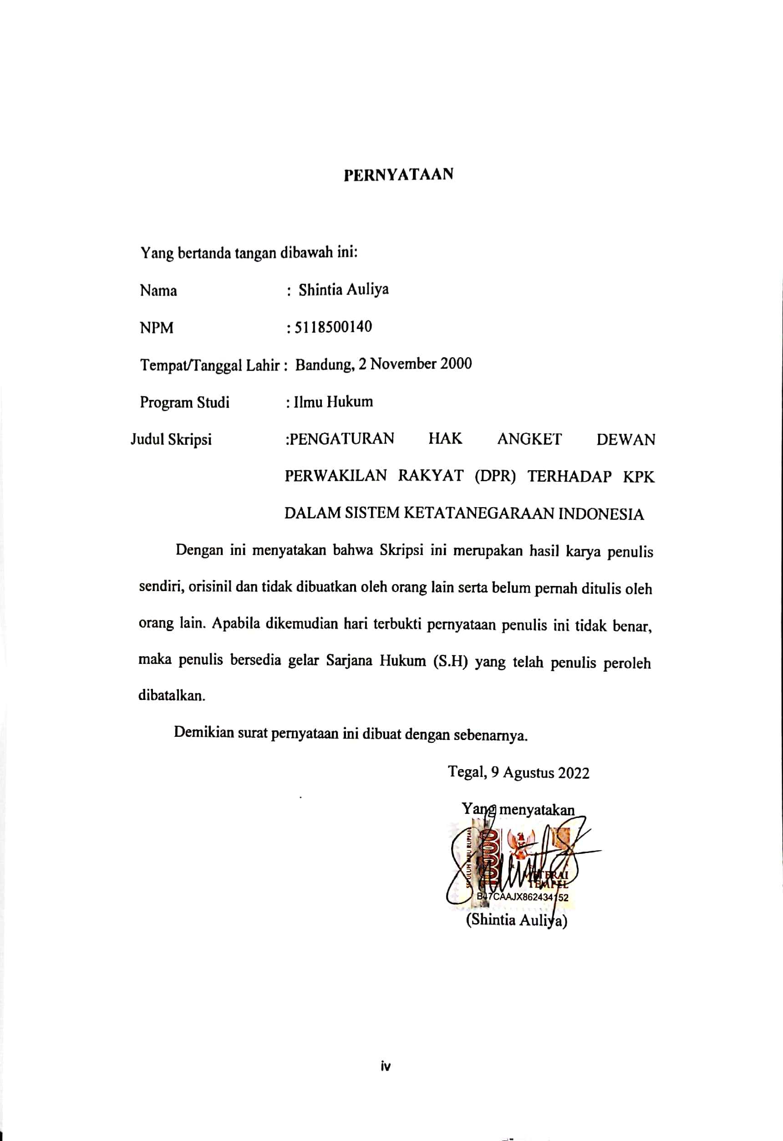
ABSTRAK

Indonesia merupakan negara konstitusional, yaitu negara yang dibatasi oleh konstitusi, dalam empat ciri klasik negara hukum, terdapat elemen pembatasan kekuasan sebagai salah satu ciri pokok negara hukum. Sejalan dengan ketentuan tersebut maka salah satu prinsip penting negara hukum adalah adanya jaminan penyelenggaraan kekuasaan yang merdeka, artinya kekuasaan yang didasari oleh undang-undang negara, menurut Montesqiu dalam teorinya trias politika yakni kekuasaan negara dibagi menjadi tiga yaitu legislatif, eksekutif, dan yudikatif.
Penelitian ini bertujuan: (1)Untuk mengetahui Pengaturan hak angket Dewan Perwakilan rakyat (DPR) terhadap KPK dalam sistem ketatanegaraan Indonesia. (2)Untuk mengetahui Urgensi penataan ulang hak angket DPR dalam sistem ketatanegaraan Indonesia pasca reformasi.
Jenis penelitian ini adalah penelitian kepustakaan (libraryresearch) .Pendekatan yang digunakan menggunakan pendekatan yuridis normatif, teknik pengumpulan datanya melalui pengumpulan studi pustaka dan studi dokumentasi dan dianalisis dengan metode analisi data kualitatif.
Hasil penelitian ini menunujukan bahwa Pengaturan hak angket DPR dan implementasinya sebagai instrument pelaksana fungsi pengawasan terhadap pemerintah dalam mewujudkan konsep checks and balances yang baik, harus senantiasa dijaga agar tidak keluar dari koridor Undang-Undang Dasar Negara Republik Indonesia Tahun 1945 dan Pancasila, sehingga tidak menjadi ancaman bagi demokrasi dan negara hukum Indonesia.
Berdasarkan hasil penelitian ini diharapkan akan menjadi bahan informasi dan masukan bagi mahasiswa, akademisi, praktisi, dan semua pihak yang membutuhkan di lingkungan Fakutas Hukum Universitas Pancasakti Tegal.
Kata Kunci: Hak angket, DPR, KPK, Penataan Ulang

ABSTRACT

Indonesia is a constitutional country, namely a country that is limited by the constitution, in the four classic characteristics of a rule of law, there is an element of limitation of power as one of the main characteristics of a rule of law. In line with these provisions, one of the important principles of the rule of law is the guarantee of an independent exercise of power, meaning that power is based on state law.
This study aims: (1) To determine the regulation of the inquiry rights of the House of Representatives (DPR) against the KPK in the Indonesian constitutional system. (2) To find out the urgency of rearranging the DPR's inquiry rights in the post-reform Indonesian constitutional system.
This type of research is library research. The approach used is a normative juridical approach, the data collection technique is through the collection of literature studies and documentation studies and analyzed by qualitative data analysis methods.
The results of this study indicate that the regulation of the DPR's inquiry rights and its implementation as an instrument for implementing the supervisory function of the government in realizing the concept of good checks and balances must always be maintained so as not to get out of the corridor of the 1945 Constitution of the Republic of Indonesia and Pancasila, so that it does not become threat to democracy and the rule of law in Indonesia.
Based on the results of this study, it is hoped that it will become information and input for students, academics, practitioners, and all parties in need in the Faculty of Law, Pancasakti University, Tegal.
Keywords: Inquiry right, DPR, KPK, Restructuring

PERSEMBAHAN

Skripsi ini penulis persembahkan kepada:
- Ayah saya Asep Sulaiman Faruq
- Mamah saya N. Susi Sundari
- Kakak saya Shena Syihabuddin Famungkas, S.E. & Kiki Amelia, S.E.
- Adik saya Tersayang Adjeng Wulandari & Muhammad Hisam Sabiq
- Keponakan saya yang lucu Muhammad Sulthon Nasir
- Calon Suami Saya Putra Gustiar

MOTTO

’’ Jadilah Baik tanpa harus menjadi lemah dan bodoh’’

KATA PENGANTAR

Dengan menyebutkan syukur kehadirat Allah Swt., alhamdulillah penyusunan skripsi ini dapat selesai. Dengan skripsi ini pula penulis dapat menyelesaikan studi di program studi Ilmu Hukum di Fakultas Hukum Universitas Pancasakti Tegal. Shalawat dan salam penulis sampaikan kepada Rasulullah Saw yang membawa rahmat sekalian alam.
Penyusunan skripsi ini tidak lepas dari bantuan dan dorongan berbagai pihak yang kepadanya patut diucapkan terimakasih. Ucapan terimakasih penulis sampaikan kepada:
- Dr. Taufiqulloh, M.Hum. selaku Rektor Universitas Pancasakti Tegal
- Dr. Achmad Irwan Hamzani, S.H.I., M.Ag. selaku Dekan Fakultas Hukum Universitas Pancasakti Tegal.
- Kanti Rahayu, S.H., M.H. selaku Wakil Dekan I Fakultas Hukum Universitas Pancasakti Tegal.
- H. Toni Haryadi, S.H., M.H. selaku Wakil Dekan II Fakultas Hukum Universitas Pancasakti Tegal.
- Imam Asmarudin, S.H., M.H. selaku Wakil Dekan III Fakultas Hukum Universitas Pancasakti Tegal.
- Muhammad Wildan, S.H., M.H. selaku Sekertaris Program studi Ilmu Hukum Fakultas Hukum Universitas Pancasakti Tegal.
- Dr. H. Imawan Sugiarto, S.H., M.H. dan H. Toni Haryadi, S.H., M.H. yang telah berkenan memberikan bimbingan dan arahan pada penulis dalam penyusunan skripsi ini.
- Segenap Dosen Fakultas Hukum Universitas Pancasakti Tegal. Yang telah memberikan bekal ilmu pengetahuan pada penulis sehingga bisa menyelesaikan Strata 1. Mudah-mudahan mendapat balasan dari Allah Swt. Sebagai amal shalih.
- Segenap pegawai administrasi/karyawaan Fakultas Hukum Universitas Pancasakti Tegal. Yang telah memberikan layanan akademik dengan sabar dan ramah.
- Ibunda N. Susi Sundari dan Ayahanda saya Asep Sulaiman Faruq yang telah memberikan dorongan moril kepada saya dalam menempuh Program Studi
- Putra Gustiar Sebagai Calon Suami saya yang telah memberikan dorongan motivasi dalam hidup saya dalam menempuh Program Studi maupun dalam penyusunan skripsi.
- Shena Syihabuddin Famungkas, S.E dan Kiki Amelia, S.E. sebagai kakak saya yang menjadi motivasi agar saya dapat menyelesaikan skripsi ini tepat waktu.
- Adjeng Wulandari ,Muhammad Hisam Sabiq Adik, Muhammad Sulthon Nasir Saya yang selalu memberikan support sehingga memberi semangat baru lagi disaat saya Lelah
- Teman-teman Saya Shelly,Alinda,Firly,Rani yang sudah turut serta memberi arahan dalam pembuatan skripsi ini
Semoga Allah Swt membalas semua amal kebaikan mereka dengan balasan yang lebih dari yang mereka berikan kepada penulis. Akhirnya hanya kepada Allah Swt. Penulis Berharap semoga Skripsi ini dapat bermanfaat bagi penulis khususnya dan bagi para pembaca umumnya.

Tegal, 9 Agustus 2022

Shintia Auliya

DAFTAR ISI

HALAMAN JUDUL i
HALAMAN PENGESAHAN ii
HALAMAN PERSETUJUAN PEMBIMBING iii
HALAMAN pernyataan iv
ABSTRAK v
ABSTRACT vi
HALAMAN PERSEMBAHAN vii
MOTTO viii
KATA PENGANTAR ix
DAFTAR ISI xi
BAB I PENDAHULUAN 1
A. Latar Belakang 1
B. Rumusan Masalah 6
C. Tujuan Penelitian 7
D. Manfaat Penelitian 7
E. Tinjauan Pustaka 8
F. Metode Penelitian 12
G. Rencana Sistematika Penulisan 15
H. Jadwal Penelitian 16
BAB II TINJAUAN KONSEPTUAL 17
A. Dewan Perwakilan Rakyat Republik Indonesia 17
1. Kedudukan dan Fungsi DPR RI 18
2. Tugas dan Wewenang DPR RI 18
3. Hak dan Kewajiban DPR RI 22
B. Konsep Checks and Balances 37
C. Prinsip Checks and Balances 44
D. Checks and Balances di Indonesia 50
E. Hak Angket 56
F. Komisi Pemberantasan Korupsi (KPK) 58
1. Pengertian dan Dasar Hukum KPK 58
2. Tujuan di Bentuknya KPK,Kedudukan,Asas Penyelenggaraan, dan Tanggungjawab KPK 59
3. Tugas dan Wewenang KPK 62
BAB III HASIL PENELITIAN DAN PEMBAHASAN 67
A. Pengaturan Hak Angket Dewan Perwakilan Rakyat (DPR) terhadap KPK dalam Sistem Ketatanegaraan Indonesia 67
B. Urgensi Penataan Ulang Hak Angket DPR dalam Sistem Ketatanegaraan Indonesia Pasca Reformasi 80
BAB IV PENUTUP 94
A. Kesimpulan 94
B. Saran 97
DAFTAR PUSTAKA 99
DAFTAR RIWAYAT HIDUP 105

